2.7. ПОЖАРНЫЕ НАСОСНЫЕ СТАНЦИИ
Пожарные насосные станции (ПНС) относятся к основным пожарным автомобилям и предназначены для подачн воды по магистральным пожарным рукавам непосредственно к передвижным лафетным стволам или к пожарным автомобилям с последующей подачей воды на пожар. Кроме того, ПНС могут использоваться для создания резервного запаса воды вблизи от места крупного пожара.

В настоящее время ПНС выпускаются на шасси автомобиля ЗИЛ-131 [марка ПНС-110(131) 131 А]и на прицепах. Насосные установки ПНС на шасси ЗИЛ-131 и на прицепах не имеют различий, и поэтому ограничимся изучением пожарного автомобиля ПНС-110(131)131А.
Тактико-техническая характеристика ПНС-110(131)131 V
Полная масса, кг 10800
Габаритные размеры, мм:
длина 7370
ширина 2500
высота 26^0
Число мест боеоого расчета (включая водителя) 3
Насос ПН-110Б
Напор, м . . . , 100
Подача, м'/с (л/с) • 0,11(110)
Пепосмеситель , ПС-12
Двигатель привода насоса:
тип дизельный
четырехтактный
модель 2Д-12
Номинальная мощность при частоте вращения
1350 мин-', кВт 200
Тип вакуумного аппарата гэзоструйный
эжектор
Наибольшая геометрическая высота всасывания, м 7
Время заполнения насоса водой при высоте
всасывания 7 м, с 80...90
Максимальная скорость, км/ч (м/с) .... 80(22,2) Расход топлива при работе насосной установки в номинальном режиме, кг/с 0,015
В комплект пожарпо-технического вооружения пожарной насосной станции ПНС-110(131) 131А входят, шт.: рукав всасывающий диаметром 200 мм, длиной 4 м — 2; сетка всасывающая СВ-200— 1; ключ для соединений диаметром 200 мм—2; ключ для соединения напорных рукавов — 2; тройник 200Х150Х 130 мм—1; четырехходо- вое разветвление Р-150—2; огнетушитель ОУ-5—1; канатик льняной диаметром 12 мм, длиной 10 м — 1. В состав пожарной насосной станции ПНС-110(131) 131А входят следующие основные части: шасси ЗИЛ-131; кузов; дизельный двигатель 2Д-12Б; пожарный насос ПН-110Б; вакуумная система; система управления и другие системы, обеспечивающие запуск и работу насосной установки (рис. 2.17).
Подготовка шасси ЗИЛ-131 под монтаж состоит в следующей доработке. Левый топливный бак снимают, изменяют механизм крепления запасного колеса. На рамс шасси дополнительно устанавливают: ящик для пожарного оборудования (слева за кабиной); ящик для размещения аккумуляторной батареи электростартерно- пого запуска дизельного двигателя (слева за кабиной); раму для дизельного двигателя; раму для пожарного насоса; раму для крепления запасного колеса (сзади под насосной рамой). Кузов устанавливается на кронштейнах рам и закрывает дизельный двигатель, насос и другие системы. В кузове предусмотрены ящики для размещения пожарного оборудования и двери для доступа к дизельному двигателю, насосу и другому оборудованию.
Крутящий момент от дизельного двигателя передается через карданный вал па пожарный насос ПН-110Б. Пе- носмеситель на насосе ПС-12 может обеспечить подачу пенообразователя из емкости другого пожарного автомобиля в количестве, обеспечивающем работу б, 9 и 12 пе- ногенераторов ГГ1С-600 в зависимости от положения штока на пепосмеснтеле. При этом необходимо помнить, что давление на выходе из насоса должно быть не менее 0.735 МПа, а давление на входе в насос — не более 0,147 МПа.

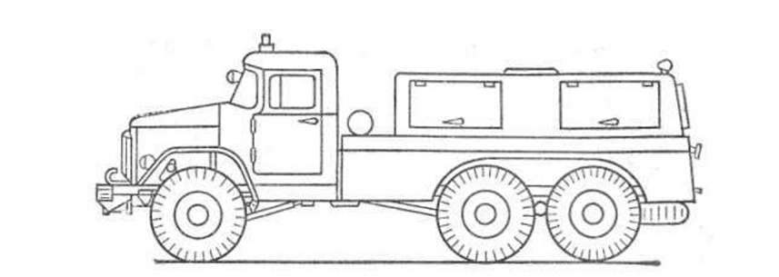
Вакуумная система ПНС-110( 131) 131А состоит из газоструйного вакуумного аппарата, работающего на отработанных газах транспортного двигателя ЗИЛ-131, и вакуумного клапана, установленного на пожарном насосе ПН-110Б. Запуск дизельного двигателя насосной установки осуществляется электростартером или сжатым воздухом (дополнительная система) от специального баллона объемом 25 л. В зимнее время для обеспечения запуска предусмотрел предпусковой подогрев дизельного двигателя подогревателем ПЖД-600. Теплая вода поступает к головкам блока дизельного двигателя, обогревает его, а затем проходят через змеевик маслобака, подогревая масло, и возвращается к подогревателю.
В летнее время при длительной работе дизеля может
быть включена дополнительная система охлаждения. Пола от пожарного насоса будет поступать к холодильнику (теплообменнику) и охлаждать воду в основной системе охлажения.
Для управления работой насосной установки и двигателя шасси на автомобиле ПН-110(131) 131А предусмотрена система, которая включает: механизмы управления сцеплением и подачей топлива дизеля; механизм управления вакуумным насосом; механизм управления подачей топлива двигателя шасси; механизм управления жалюзи радиатора.
Механизм управления сцеплением дизельного двигателя состоит из ппевмоцилнндра двухстороннего действия, шток которого воздействует на рычаг включения сцепления. Воздух к пневмоцилиндру сцепления поступает от ресивера тормозной системы шасси ЗИЛ-131. Для обеспечения работоспособности тормозной системы автомобиля предусмотрен клапан-ограничитель, который пропускает воздух к пневмоцилиндру сцепления только при давлении в ресивере более 0,5 МПа.
Управление вакуумным насосом и подачей топлива двигателя шасси и дизельного двигателя осуществляется нз насосного отсека с помощью специальных рычагов, которые через систему тяг и канатов связаны с исполнительными органами. Все контрольные приборы по дизельному двигателю и насосной установке вынесены на щит управления, который размещен в заднем отсеке автомобиля.
Для подъема и опускания всасывающей линии в комплекте приспособлений па автомобиле ПНС-110( 131) 131Л имеется стрела (рис. 2.18). Подъем и опускание всасывающей линии производят вращением рукоятки на лебедке. Всасывающая сетка на всасывающей рукавной линии кроме основного клапана, который предназначен для сохранения воды при срыве столба жидкости во время работы насоса, имеет еще и предохранительный клапан, который защищает от повреждения массой воды при срыве столба жидкости основной клапан.
Пожарные насосные станции используются для подачи воды непосредственно к месту пожара (до восьми стволов) до магистральной линии диаметром 150 мм с использованием разветвлений РЧ-150 и рабочих линий диаметром 77мм. Они могут подавать воду на значительные расстояния по рукавным линиям диаметром 150мм, которыми оборудованы пожарные автомобили, а также работать в режиме перекачки с использованием двух или нескольких насосных станций и рукавных автомобилей с рукавами диаметром 150 мм.
Для запуска дизельного двигателя насосной установки необходимо произвести работы в такой последовательности:
затормозить автомобиль ручным тормозом; включить «выключатель массы» аккумуляторной батареи дополнительного электрооборудования;
открыть кран топливных баков и кран бака подогревателя для заполнения топливного насоса и магистрали топливом;
установить рукоятку подачи топлива дизеля на '/з ее хода;
включить маслопрокачнвающий насос и создать давление масла в дизеле не ниже 0,25 МПа;
убедиться в том, что сцепление дизеля выключено; включить стартер, и после того, как дизель начал работать, выключить маслопрокачнвающий насос и стартер;
установить частоту вращения холостого хода равной 8,33... 10 с⁻¹ (500...000 мин⁻¹) и проверить давление масла в дизеле. Оно должно быть не менее 0,25 МПа. Если давление масла ниже, нужно остановить дизель, выяснить и устранить причину снижения давления; закрыть кран бака подогревателя; прогреть дизель на холостом ходу при частоте вра- шеиия 10...13,3 с⁻¹ (600...800 мин⁻¹). По достижении температуры охлаждающей жидкости и масла 45°С включить пожарный насос. включить вакуумный затвор и вакуумный насос перемещением рукояток «па себя» и увеличить обороты двигателя шасси ЗИЛ-131;
как только вода покажется в глазке вакуумного затвора, выключить его и вакуумный насос поворотом рукояток «от себя»;
включить муфту сцепления дизеля тумблером на щитке приборов, сбавить обороты двигателя шасси;
создать напор в насосе 0,5...0,6 МПа и после этого плавно открыть задвижки напорных патрубков и установить необходимый режим работы насоса; остановить двигатель шасси.
В случае если включить сцепление дизеля с помощью пневмопривода не удается, нужно установить рукоятку на хвостовик рычага механического привода и включить сцепление вручную. После возвращения с пожара выяснить и устранить причину неисправности пневмопривода сцепления. Во время работы насосной установки необходимо контролировать параметры по приборам на щитке. При номинальной мощности давление масла в дизеле должно быть 0,5... 1,05 МПа, температура масла 80...90°С, температура воды в системе охлаждения 75...95Х.
Для поддержания температуры воды и масла двигателя в указанных пределах при необходимости включают систему дополнительного охлаждения. В этом случае для предотвращения гидроудара необходимо сначала открыть вентиль на трубопроводе дополнительной системы охлаждения во всасывающую полость насоса, а затем на трубопроводе от напорной полости насоса. При отключении системы дополнительного охлаждения дизеля необходимо сначала закрыть вентиль на трубопроводе от напорной полости насоса. При работе системы дополнительного охлаждения давление в пей не должно превышать 0,15 МПа. Контролировать это давление необходимо по специальному манометру на трубопроводе от насоса, а регулировать с помощью открытия (закрытия) вентиля на трубопроводе системы дополнительного охлаждения от напорной полости насоса. Вентиль па трубопроводе во всасывающую полость насоса должен быть полностью открыт.
Температура воды в пожарном насосе должна быть не выше 70°С. Если температура воды начинает подниматься выше данной величины (при работе насоса «на себя»), то необходимо открыть крап слива воды из насоса. Через каждый час работы насоса необходимо производить смазку манжет в уплотнении насоса путем заворачивания колпачка масленки па 2...3 оборота.
После окончания работы на насосной станции необходимо выполнить следующие операции:
сбавить обороты дизеля до оборотов холостого хода 10... 13,3с-' (600 ..800 мин-');
выключить муфту сцепления дизеля; дать поработать дизелю на оборотах холостого хода до снижения температуры воды в системе охлаждения до 75 °С и остановить его, плавно уменьшая подачу топлива до нуля;
закрыть топливный кран;
открыть клапан всасывающей сетки, потянув за веревку, слить воду из всасывающей линии, поднять всасывающую линию и сетку из воды с помощью стрелы, разобрать всасывающую линию;
отсоединить рукава от напорных патрубков насоса; слить воду из насоса через кран слива, открыв кран и одну из задвижек на насосе;
закрыть кран слива и все задвижки на насосе, установить заглушку на всасывающий патрубок насоса;
выключить «Выключатель массы» аккумуляторной батареи дополнительного электрооборудования;
уложить все оборудование, которое использовалось в процессе работы на свои места н закрепить его; закрыть все двери и отсеки кузова. По прибытии в пожарную часть устранить возникшие в процессе работы неисправности, если они имели место; заправить баки топливом, очистить автомобиль от пыли и грязи.
При переходе на эксплуатацию ПНС-110(131) 131А в зимнее время при температуре окружающей среды ниже 5°С необходимо провести сезонное техническое обслуживание и заменить масло в двигателе ЗИЛ-131 и дизеле 2Д-12Б согласно инструкции по эксплуатации. В систему охлаждения дизельного двигателя необходимо залить низкозамерзающую специальную жидкость. Перед запуском дизельного двигателя зимой необходимо разогреть его с помощью стационарного подогревателя. Перед включением сцепления необходимо убедиться, что рабочее колесо насоса не примерзло к корпусу. В случае примерзания рабочего колеса насос следует подогреть. После окончания работы обязательно полностью слить воду из насоса.
Техническое обслуживание автомобиля ПНС- 110(131)131А производится в соответствии с общими требованиями, изложенными в инструкции по эксплуатации ПНС-110(133) 131А, и специальными требованиями по дизельному двигателю в соответствии с инструкцией по эксплуатации дизеля 2Д-12Б.

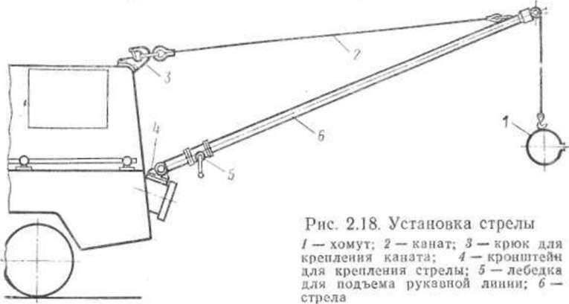

10. ПОЖАРНЫЕ НАСОСНЫЕ СТАНЦИИ (ПНС)
ПНС предназначены для подачи воды по магистральным рукавным линиям:
- к передвижным лафетным стволам;
- к пожарным автомобилям;
- в водоемы для создания резервного запаса воды.
ИНС монтируются на шасси высокой проходимости, что позволяет оперативно изменять место ее установки и быстро вводить в работу.
Такие станции обеспечивают подачу воды для обеспечения работы трех четырех автоцистерн с расходом их насосов 30-40 л/с, перекачивая воду на расстояние до 2 км.
11ри использовании сборно-разборных металлических трубопроводов подача воды может быть увеличена на большие расстояния.
При тушении крупных пожаров ПНС применяется совместно с рукавными автомобилями АР-2, автомобилями водопенного тушения АГВТ 20 или А ВТ-40, пожарными автоцистернами. Они эффективно используются при т\ шении крупных пожаров, лесных массивов, торфяников, крупных складов. 11ри I ушении газовых н нефтяных фонтанов они обеспечивают работу автомобилей газоводяного тушения (АГВТ) и создании резервного запаса воды.
Современные ПНС создаются на шасси ЗМЛ-131, КамАЗ-43114, Урал-5557. Технические характеристики пожарных насосных станций представлены в табл. 10.1. и 10.2.

Таблица 10.1.
Технические характеристики эксплуатируемых насосных станций
Показатели | ПНС-100 (150К) (модель 66) | ПНС-110 (131) (модель 131)
Максимальная скорость, км/ч | 65 | КО
Число мест для боевого расчета, включая водителя, чел. | 3 | 3
Масса с полной нагрузкой, кг | 9780 | 11 000
Габаритные размеры, мм:
длина | 7550 | 7370
ширина | 2270 | 2500
высота | 2570 | 2680
Наименьший радиус поворота, м | 11,2 | 10,2
Расход горючего на 100 км, л | 50 | 40

Показатели | ПНС-100 (150К) (модель 66) | ПНС-110 (131) (модель 131)
Модель насоса | ПН-100 | ПН-110
Подача воды при высоте всасывания 3,5 м, л/мин | 6000 | 6000
Напор, м | 100 | 100
1 [аиболыпая высота всасывания; м | 7 | 7
Марка двигателя привода насоса | 2Д12Б | 2Д12Б
Мощность двигателя привода насоса, кВт (л. с.) | 221(300) | 221(300)
Время всасывания воды с высоты 7 м, с | 70 | 70
Емкость бака для горючего, л:
автомобиля | 150 | 170
дизеля | 250 | 250

10.1. Устройство пожарной станции ПНС-110
На ПНС имеются два двигателя: один для привода шасси, другой для ; фивода насоса. Следовательно, в отличие от автоцистерн, на которых двигатели работают в двух режимах — транспортном и стационарном, на 11НС двигате; ь шасси эксплуатируется только в транспортном режиме, а двигатель насоса только в стационарном режиме.
Наличие на ПНС двух двигателей предопределило особенности и> компоновки (рис. 10.1). Двигатель автомобиля ЗИЛ-131 размещен перед кабиной, а в кузове ПНС установлен автономный дизельный двигатель 1, который с муфтой сцепления и карданным валом соединен с насосом 6.
В качестве источника энергии для привода пожарного насоса используют четырехтактный двенадцатицилиндровый дизель 2Д12Б. На новых ПНС устанавливают модернизированный дизель 2Д12В, который развивает мощность 220 кВт при частоте вращения 2100 об/мин. Этот дизель предназначен для эксплуатации в транспортном режиме. На ПНС он работает только в стационарном режиме, в изолированном от внешней среды кузове. Поэтому дизель, кроме собственной системы охлаждения оборудован дополнительным теплообменником, включенным в пожарный насос. Вода, поступающая в теплообменник из пожарного насоса, дополнительно охлаждает воду системы охлаждения двигателя и масло в маслобаке.
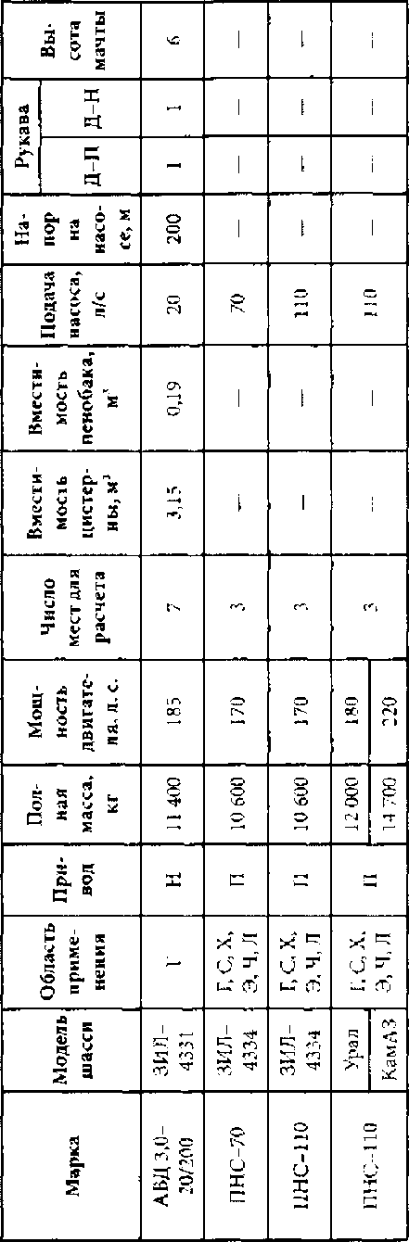

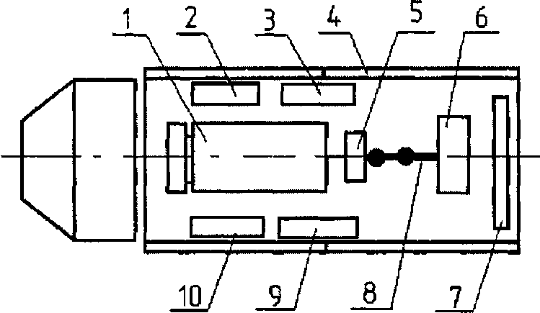
Рис. 10.1. Компоновка ПНС-110 1 — двигатель 2Д-12Б; 2,9-топливный бак; 3 — баллоны со сжатым воздухом; -5 — боковые отсеки; 5 — муфта сцепления; б — центробежный насос ПН-110; 7 — пульт управления; 8 -— карданный вал; 10 — масляный бак
Для обеспечения надежного пуска при низких температурах двигатель оборудован специальным пусковым подогревателем, обеспечивающим разогрев воды в системе охлаждения и масла в маслобаке.
На ПНС устанавливаются пожарные насосы ПН-НОВ. Они геометрически подобны универсальным насосам ПН-40УВ и отличаются от них только размерами и массой. На насосе имеется всасывающий патрубок диаметром 200 мм и два напорных патрубка диаметром по 100 мм.
Насос ПН-110 обеспечивает подачу воды в количестве 110 л/с и развивает напор 100 м при глубине всасывания 3,5 м и частоте вращения вала насоса 1350 об/мин.
Максимальная высота всасывания насоса 7 м. Насосная установка состоит из насоса, системы всасывающих и напорных трубопроводов, заборной арматуры и измерительных приборов (вакуумметра, манометра, тахометра), пеносмесителя с дозатором, обеспечивающим одновременную работу шести ГПС-600 или четырех ГГ1С-2000. Для забора воды из открытых водоисточников на насосе ПНС имеется система всасывания. Газоструйный вакуумный аппарат смонтирован на выхлопной трубе двигателя шасси. Им управляют с помощью электропневмопривода. ПНС имеет регулятор оборотов двигателя, рукоятку выключения сцепления двигателя привода насоса. Система вакууммирования, установленная на двигателе привода насоса, позволяет производить подачу воды без участия двигателя шасси.
Комплектация ИНС., выпущенных до 2006 года, пожарно-техническим вооружением, оборудованием и инвентарем представлена в табл. 10.3.
Таблица 10.3.
Нормы укомплектованности ИНС-110 (131) пожарно-техническим вооружением, оборудованием и инвентарем
Наимснонание оборудования, вооружения и инвентаря | Количество
Рукав всасывающий 11 = 200 мм, 1 = 4 м, шт. | 2
Сетка всасывающая ("В-260, шт. | 1
Ключ для соединения всасывающих рукавов, шт. | 2
Ключ для соединения напорных рукавов с1 = 250 мм, шт. | 2
Тройник 200x150x150 мм, шт. | 1
Четырсхходовое разветвление 150x77x77x77x77, шт. | 1
Огнетушитель ОУ-5 или ОПУ-5, шт. | 1
Ручная лебедка, шт. | 1
Топор плотницкий, шт. | 1
Лопата штыковая, шт. | 1
Комплект шоферского инструмента | 1
Комплект инструмента инструктора насосной станции | I
Лом с шаровой головкой, шт. | 1
Автомобильная радиостанция, шт. | 1
Аптечка медицинская, шт. | 1
Опись ПТВ, шт. | I

Оборудование размещено в кузове с боковыми дверями шторного типа и задней дверью, открывающейся вверх.
Кузов оборудован плафонами освещения и выключателями контроля закрытия дверей.
Над задней дверыо установлены проблесковый маячок синего цвета и фара- прожектор для освещения рабочей зоны.
Центробежный насос ПНС], обеспечивает подачу 100 л/с воды или раствора пенообразователя при напоре 100 м.
Вакуумные насосы обеспечивают разрежение в системе всасывания со всасывающими рукавами, достигающее 0,08 МПа. Заполнение всей всасывающей системы с высоты всасывания 7,5 м осуществляется за время не более 60 с.
На насосной установке установлена автоматическая система дозирования, обеспечивающая подсос пенообразователя и дозированную его подачу во всасывающие полости обоих насосов. В зависимости от подачи насоса заданная концентрация пенообразователя поддерживается дозатором. На оси заслонки установлен резистор. При изменении подачи воды рассогласовываются показания резисторов дозатора и оси заслонки измери тельного патрубка, с электронного блока подается команда па устранение рассогласования. При этом электродвигатель дозатора через редуктор автоматически обеспечит разворот его заслонки. Контроль уровня дозирования осуществляется по шкале дозатора. На насосе предусмотрено также дозирование пенообразователя в ручном режиме.
Блок автоматической системы дозирования (АСД) обеспечивает требуемый уровень концентрации пенообразователя в автоматическом режиме. Он имеет регулятор концентрации пенообразователя и индикатор нулевой подачи насоса «Нет подачи».
В кабине водителя установлен щиток, с которого осуществляется кот роль открытия дверей кузова, включение маяка, прожекторов и лампы подсветки места командира.
На крыше кабины установлены светоакустическая балка и фара-прожектор, управление которыми осуществляется из кабины водителя.

10.2. Работа на пожарной насосной станции ПНС-110
Установка пожарной насосной станции ПНС 110 на водоем производится расчетом из трех человек: водитель, моторист-дизелист и пожарный. Водитель устанавливает автомобиль на указанное место, включает стояночную тормозную систему, колеса фиксирует противооткатными упорами, моторист-дизелист включает дизель для прогрева, поднимается на кузов автомобиля, открепляет всасывающую сетку и передает ее пожарному. Пожарный принимает всасывающую сетку, относит ее от насоса в сторону водоисточника, кладет на землю и возвращается к ПНС. Водитель снимает лебедку с автомобиля и готовит ее для установки на всасывающий патрубок. Моторист берет растяжки лебедки и закрепляет их за крючки автомобиля. Водитель откручивает заглушку от всасывающего патрубка насоса, все трое вынимают правый по ходу автомобиля всасывающий рукав. Моторист и пожарный подносят конец рукава к всасывающему патрубку насоса, присоединяют его и завертывают до отказа ключом накидную гайку. Затем также снимается второй рукав и укладывается между всасывающей сеткой и первым рукавом. Моторист и пожарный держат рукава, совмещая соединительные головки, водитель присоединяет накидную гайку одного рукава к штуцеру второго и затягивает соединение ключами.
Потом к рукаву присоединяется всасывающая сетка (моторист держит рукав, пожарный — всасывающую сетку, водитель соединяет сетку с рукавом и за тягивает соединение ключами). 11осле этого пожарный присоединяет в середине второго всасывающего рукава трос лебедки, вместе с мотористом при помощи двух рукояток лебедки поднимают всасывающий рукав с сеткой па необходимую высоту для забрасывания в водоем. Водитель убирает противооткатные упоры, садится в кабину, выключает стояночную тормозную систему и подает автомо- биль задним ходом к водоему. Моторист и пожарный наблюдают за движением автомобиля и перемещением рукавов.
После того как автомобиль подъехал к водоему и остановился, водитель включает стояночную тормозную систему, колеса фиксирует противооткатными упорами, моторист и пожарный при помощи лебедки опускают всасывающую сетку в водоем на глубину не менее 0,6 м, но не на дно. Веревку, привязанную к петле рычага клапана всасывающей сетки, закрепляют на берегу, моторист включает насос и забирает воду, согласно инструкции по эксплуатации па дани ы й автомобиль.
После того как боевым расчетом рукавного автомобиля проложены п присоединены к напорным патрубкам насоса магистральные линии моторист плавно открывает вентили напорных задвижек и обеспечивает необходимый напор на насосе.
К эксплуатации пожарной насосной станции могут быть допущены только лица, прошедшие курс обучения по соответствующей программе и получившие свидетельство установленного образца. Подача поды в напорную рукавную ли пню от насосной станции, во избежание разрыва рукавов от гидравлического удара, должна осуществляться постепенным открытием вентилей напорных патрубков насоса.
В процессе эксплуатации запрещается:
- допускать к работе на автомобиле посторонних лиц;
- работать в темное время суток или в условиях недостаточной видимости на неосвещенной площадке;
- работать на автомобиле, не включив стояночную т ормозную систему и не установив противооткатные упоры;
- работать на пожарной насосной станции, находящейся в неисправном состоянии;
- резко повышать давление на насосе при работе рукавной линии.
Схемы использования пожарной насосной станции 11 НС-110 представлены на рис. 10.2.

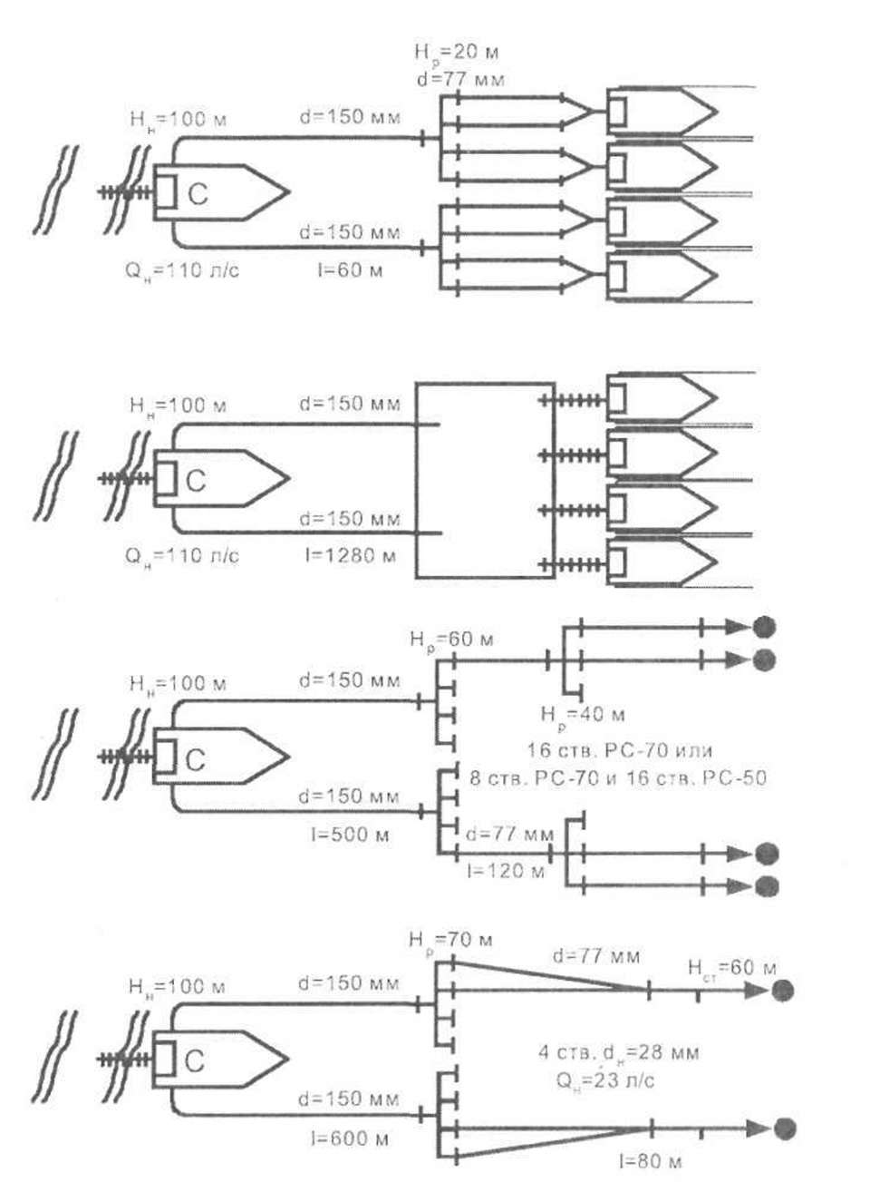
Рис. 10.2. Схемы использования пожарной насосной станции ПНС-110

